Доклад
на публичных слушаниях 28.05.2020 по теме:
«О реализации мер поддержки бизнес – сообществу, связанных с предоставлением отсрочки по уплате налогов»

Добрый день Уважаемые Слушатели!
Слайд: Постановление Правительства РФ № 409
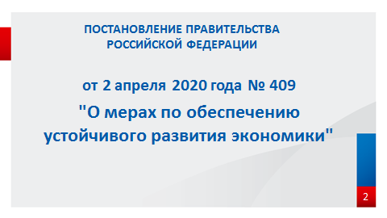
Правительством РФ принимается ряд мер поддержки бизнеса, которые установлены Постановлением № 409 от 02.04.2020
В первой части данного постановления реализовано продление сроков уплаты налогов и страховых взносов.
Данная мера поддержки предусмотрена для организаций и предпринимателей, включенных в реестр субъектов малого и среднего предпринимательства по состоянию на 01.03.2020 года и занятых в пострадавших сферах, перечень которых утвержден Постановлениями правительства РФ (от 03.04.2020 №434, от 10.04.2020 №479, от 18.04.2020 № 540, от 12.05.2020 N 657).

Слайд: продление сроков уплаты налогов и страховых взносов
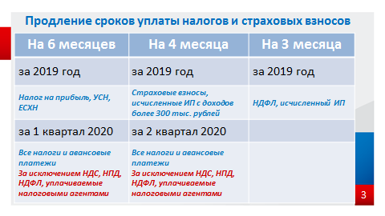
Перенос сроков уплаты по видам налогов и периодам показан на слайде.
Не переносятся сроки уплаты по НДС, налогу на профессиональный доход и НДФЛ, уплачиваемый налоговыми агентами.
Подавать заявление в налоговый орган на перенос сроков уплаты налога не нужно, он уже перенесен автоматически.
Уплата налогов, сроки которых были продлены будет осуществлятся равными долями ежемесячно в течении года, после наступления продленного срока.
Слайд: Информация, размещенная на сайте ФНС России
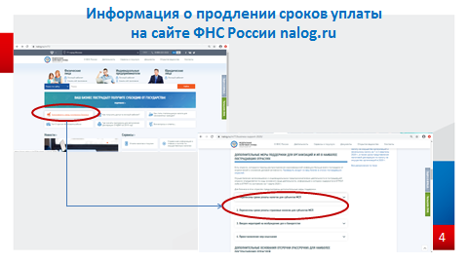
Подробная информация о продлении сроков уплаты размещена на сайте ФНС России в разделе «Коронавирус: меры поддержки бизнеса» в подразделе дополнительные меры поддержки. Слайд: Количество налогоплательщиков по которым перенесен срок уплаты налогов и страховых взносов
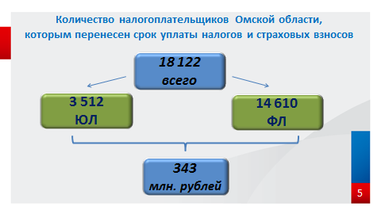
Приведу статистику Омской области: всего плательщиков по которым произведен перенос сроков уплаты чуть более 18 122 Общая сумма перенесенных сроков уплаты составила - 343 млн. рублей.
Президент Российской Федерации поручил принять меры поддержки в виде освобождения от начисленных налогов за 2 квартал 2020 года.
Механизм в настоящее время пока не определен, но совершенно точно, что мы в этом направлении будем работать.
( В Государственной думе во втором чтении принят законопроект №959325-7 о внесении изменений в Налоговый Кодекс и направлен в Совет Федерации).
Для налогоплательщиков, по которым срок уплаты не перенесен, 409 Постановлением предусмотрен упрощенный механизм предоставление отсрочки по уплате налогов и страховых взносов

Слайд: Лица, имеющие право на отсрочку уплаты налогов и страховых взносов
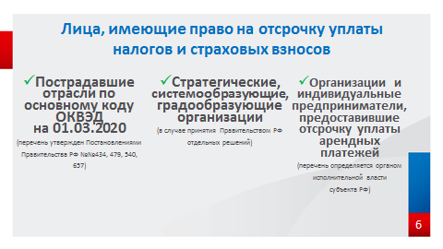
Воспользоваться правом на получение отсрочки могут:
- Организации и предприниматели из перечня пострадавших отраслей.
Такой перечень утвержден четырьмя постановлениями Правительства РФ которые были указаны выше (от 03.04.2020 №434, от 10.04.2020 №479, от 18.04.2020 № 540, от 12.05.2020 N 657). Осуществление деятельности в данных сферах определяется по основному коду ОКВЭД действующему на 01.03.2020 года.
Проверить относимость к пострадавшей отрасли возможно на сайте ФНС России в том же разделе «Короновирус: меры поддержки бизнеса».

Также имеют право на отсрочку стратегические, системообразующие и градообразующие организации но только в соответствии с отдельными решениями Правительства РФ.
И организации и ИП, предоставившие отсрочку уплаты арендных платежей.
Перечень таких организаций формируется органом исполнительной власти субъекта РФ, в нашем случае это Правительство Омской области. На основании этого перечня будет предоставляться отсрочка.

Слайд. Условия и сроки предоставления отсрочки
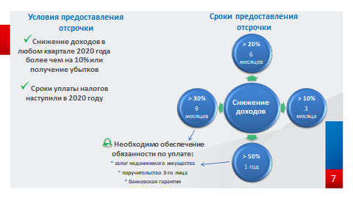

Для получения отсрочки необходимо соблюдение ряда условий:
Первое: Снижение доходов в I-ом или последующих кварталах 2020 г. не менее чем на 10 % или получение убытков, при условии что в 2019 году убытки отсутствовали.
Второе: Сроки уплаты налогов наступили в 2020 году.
В случае предоставления отсрочки на период свыше 6 месяцев, дополнительно понадобится обеспечение обязанности по уплате налога в виде залога недвижимого имущества, поручительства третьего лица или банковской гарантии.
Отсрочка может быть предоставлена на срок от 3 месяцев до 1 года в зависимости от уровня снижения доходов либо получения убытков.

Слайд: Предоставление отсрочки по видам налогов
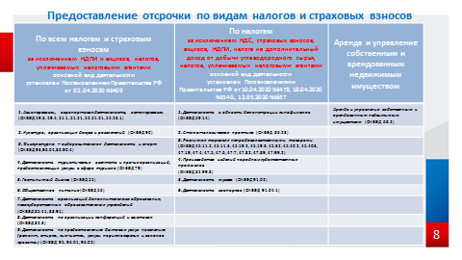
Отсрочка (рассрочка) предоставляется:
- по всем налогам и страховым взносам за исключением НДПИ, акцизов, налогов уплачиваемых налоговым агентам, только налогоплательщикам из пострадавших отраслей, установленных приложением к 409 Постановлению.
- налогоплательщикам, из перечня пострадавших отраслей утвержденых постановлениями Правительства (от 10.04.2020 №479, от 18.04.2020 № 540, от 12.05.2020 N 657) по всем налогам за исключением НДС, страховых взносов, акцизов, НДПИ, налогов, уплачиваемых налоговыми агентами
- организациям и предпринимателям, предоставившим отсрочку уплаты арендных платежей только по земельному налогу и налогу на имущество.

Заявление о предоставлении отсрочки подается в инспекцию по месту нахождения налогоплательщика до 01.12.2020.
Пакет документов значительно упрощен, достаточно представить всего лишь 2 документа это заявление и обязательство соблюдения условий отсрочки (рассрочки), рекомендованные формы которых так же размещены на Интернет-сайте ФНС России.
Основания для получения отсрочки (рассрочки) налоговый орган проверит самостоятельно.
Но для этого плательщикам, находящимися на общей системе должна быть сдана налоговая отчетность, необходимая для проверки снижения доходов или получения убытка, начиная с I-го квартала 2020 г.,
Плательщикам УСН достаточно указать снижение доходов в заявлении о предоставлении отсрочки (рассрочки). Проверка данных налоговым органом будет проведена после предоставления декларации за 2020 г, в случае выявления несоответствий придется заплатить пени за период неправомерного пользования отсрочкой.

Слайд : Преимущества предоставления отсрочки
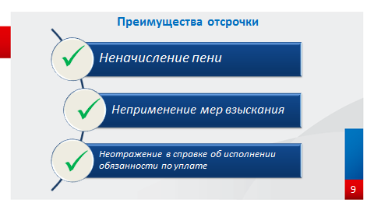
Преимуществом для бизнеса при получении отсрочки (рассрочки) являются:
- не начисление пени на соответствующие суммы налога, а уже начисленные пени пересчитываются по нулевой ставке (пункт 8 Правил);
- не применение мер взыскания при соблюдении условий отсрочки (рассрочки)
- суммы, на которые предоставлена отсрочка или рассрочка, не учитываются при формировании справки об исполнении обязанности по уплате налогов.
Слайд: принятые налоговыми органами Омской области решения об отсрочке
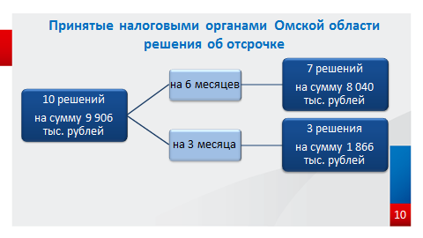
В Омской области принято 10 решений о предоставлении отсрочки на сумму почти 10 млн. рублей период предоставления отсрочки составил от 3-х до 6 месяцев.
Слайд: Проверка возможности получения отсрочки (рассрочки) на сайте ФНС России.
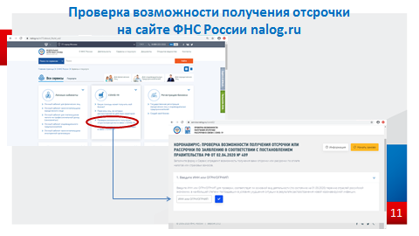
Для удобства проверки возможности получения отсрочки (рассрочки) на сайте ФНС России запущен сервис:
COVID- 19 – проверка возможности получения отсрочки (рассрочки) который вы видите на слайде.
Данный сервис содержит исчерпывающую информацию о предоставлении отсрочки. Определить возможность ее получения можно введя ИНН и ответив на несколько вопросов.
Если ваш бизнес удовлетворяет всем условиям, то будет предложено заполнить заявление и направить его в налоговый орган.
Налоговые органы Омской области готовы незамедлительно оказать помощь каждому налогоплательщику в вопросах предоставления мер поддержки бизнесу!

